附件2

会场区位交通及建议方案
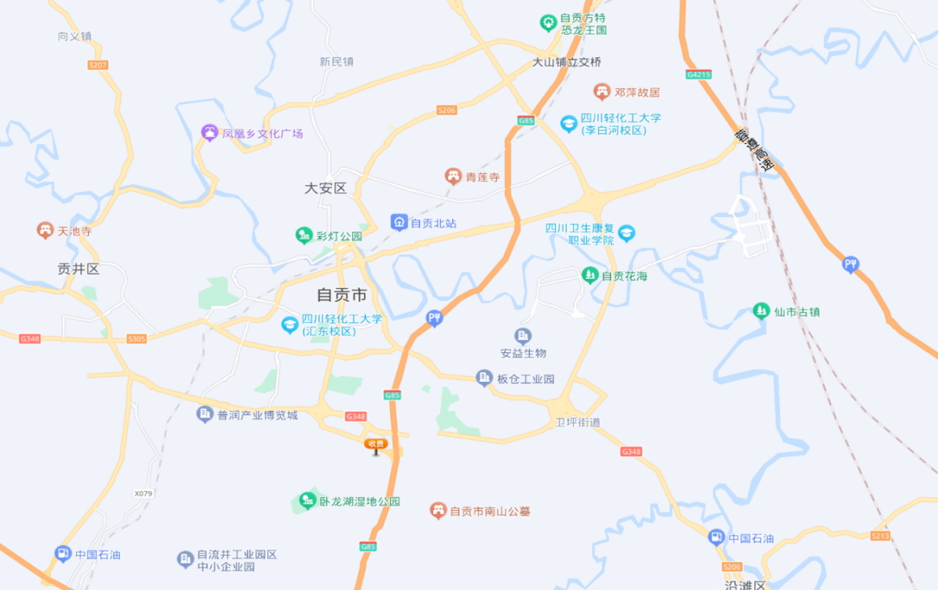

自贡汇东大酒店
高铁自贡站
车辆安排
1.高铁自贡站至会场：承办方提供全时段车辆接站服务；
2.宜宾五粮液机场、泸州云龙机场、成都天府和双流机场至会场：承办方提供定时集中车辆接站服务；
3.高铁内江站、宜宾站至会场： 承办方提供定时集中车辆接站服务；
4.专业调研：统一安排大巴集中往返，上车地点：会议酒店，出发时间：上午9时。
联 系 人：罗奎品、缪利彬
联系电话：13018189238、13980238808

